Arbeitsauftrag - Frühblüher

Schreibe jeweils die Fragen und die Antworten in dein Heft. Das Heft wird nach den Osterferien eingesammelt. Du kannst eine darauf eine Note bekommen. Gibt dir Mühe, arbeite ordentliche und fertige saubere Zeichnungen an.

1. Welche Blumen blühen im Frühjahr?

Suche 6 Frühblüher heraus. Zeichne sie in dein Heft und beschreibe ihr Aussehen.

2. Wie sehen die „Wurzeln“ der Frühblüher aus?

Suche im Internet nach geeigneten Bildern und zeichne sie ab. Schreibe im Anschluss folgenden Satz darunter

Dies sind die verschiedenen Vorratsspeicher der Frühblüher, die es ihnen ermöglichen so früh zu blühen. In ihnen speichert die Pflanze Nährstoffe. Daher können diese Pflanzen austreiben, sobald der Boden aufgetaut ist.

3. Zeichne das folgende Bild ins Heft und ergänze den Text.

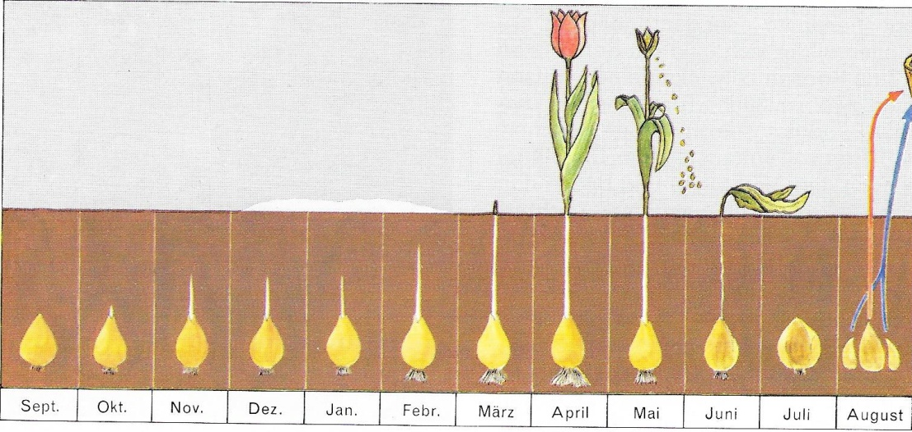

Ist die Blume verblüht, wachsen ihre grünen Blätter noch weiter und versorgen die Zwiebel mit Nährstoffen. Diese werden in der Zwiebel für das kommende Frühjahr gespeichert. Danach gergehen alle oberirdischen Teile und die Zwiebel begibt sich in einer Ruhezeit.

